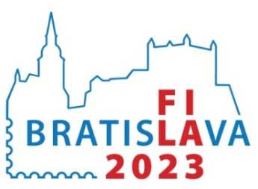
NÁRODNÁ
FILATELISTICKÁ VÝSTAVA
S medzinárodnou účasťou

Prihláška exponátu
(mládežnícky vystavovateľ)
Meno a priezvisko:
Poštová adresa:
Emailová adresa: |  |  |  |  |  |  | Telefón/Mobil:
Dátum narodenia:
Názov exponátu:
Veková kategória: |  |  |  | Počet plôch: |  |  | Hodnota:
Stručný popis exponátu:
Dosiahnuté hodnotenie na súťažných výstavách
Výstava |  |  | Stupeň výstavy |  |  | Medaila |  |  | Počet bodov
Exponát na výstavu dodám: □ osobne, □ prostredníctvom národného komisára, □ poštou
Exponát z výstavy prevezmem: □ osobne, □ prostredníctvom národného komisára, □ poštou
Vystavovateľ (v prípade neplnoletosti zákonný zástupca) potvrdzuje správnosť uvedených údajov a súhlasí s poskytnutím osobných údajov pre potreby organizačného odboru výstavy a výstavnej poroty.

Dátum a podpis vystavovateľa (zákonného zástupcu):
Vedúci KMF potvrdzuje, že vystavovateľ je členom KMF (číslo a sídlo) a uvedené údaje, vrátane dátumu narodenia, sú správne:

Dátum a podpis vedúceho KMF:
Prihlášku prosíme odoslať do 31. januára 2023 na adresu: Sekretariát ZSF, Radlinského 9, 812 11 Bratislava

